ESTADO DO RIO GRANDE DO NORTE
CÂMARA MUNICIPAL DE SÃO JOÃO DO SABUGI

REQUERIMENTO Nº. 061/2018

Requeiro a V. Ex.ª, com base no artigo 154 do Regimento Interno e ouvido o plenário, que seja encaminhado oficio ao Poder Executivo Municipal, solicitando que seja enviado à Câmara Municipal, projeto de Lei regulamentando o piso salarial dos Agentes Comunitários de Saúde e Endemias, conforme MP aprovada que estabelece o Valor de R$ 1,250,00 para o ano de 2019.

JUSTIFICATIVA EM PLENÁRIO

Sala das Sessões, em 29 de outubro de 2018.

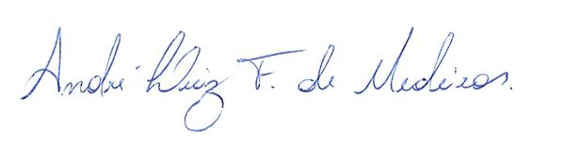

ANDRÉ LUIZ FERNANDES DE MEDEIROS
VEREADOR - AUTOR

